ΛΕΥΚΑΡΑ
Τοποθεσία:
Τα Πάνω Λεύκαρα είναι δήμος της επαρχίας Λάρνακας στην Κύπρο. Αποτελεί ένα από τους έξι δήμους της επαρχίας Λάρνακας.
Τα Λεύκαρα είναι χτισμένα σε υψόμετρο 575 μέτρων, στα νοτιοανατολικά της οροσειράς του Τροόδους. Βρίσκεται ανάμεσα στις πόλεις Λάρνακα, Λευκωσία, Λεμεσό.
Στα βορειοδυτικά συνορεύουν με τη Βαβατσινιά και τον Λαζανιά, στα βόρεια με τον Λυθροδόντα, στα βορειοανατολικά με τον Δελίκηπο, στα ανατολικά με τον Κόρνο, στα νοτιοανατολικά με την Κοφίνου, στα νότια με τα Κάτω Λεύκαρα και τη Σκαρίνου, στα νοτιοδυτικά με τον Κάτω Δρυ, τη Χοιροκοιτία και τη Βάβλα και στα δυτικά με τη Λάγια.

Σχετικά με την προέλευση της ονομασίας Λεύκαρα υπάρχουν τρεις εκδοχές:
- η ονομασία Λεύκαρα είναι σύνθετη και σημαίνει Λευκά Όρη. Η ονομασία αυτή προέρχεται από τα ασβεστολιθικά πετρώματα που υπάρχουν στην περιοχή, τα οποία δίνουν λευκόχρωμο, τραχύ ασβεστολιθικό και πυριτολιθικό τοπίο.
- η ονομασία Λεύκαρα προέρχεται από συστάδες μικρών λεύκων που φύτρωναν στην περιοχή.
- η ονομασία Λεύκαρα προέρχεται από έναν οικιστή της περιοχής που ονομαζόταν Λεύκαλος

- Εκκλησία Τιμίου Σταυρού:
Η μεγαλόπρεπη Εκκλησία των Λευκάρων είναι αφιερωμένη στον Τίμιο Σταυρό και ανάγεται στον 14ον αιώνα. Στο εικονοστάσι υπάρχει μια αθέατη εσοχή. Είναι η κρύπτη όπου φυλάγεται ο μεγάλος ξύλινος Σταυρός, στον οποίο είναι αφιερωμένος ο ναός. Στο κέντρο του Σταυρού υπάρχει, κατά την παράδοση τεμάχιο από τον Σταυρό του Κυρίου
- Τοπικό Εθνολογικό Μουσείο Παραδοσιακής Κεντητικής και Αργυροχοϊας:
Εδώ έχουν τοποθετηθεί αστικά έπιπλα του 19ου και των αρχών του 20ου αιώνα. Η επίπλωσή των δωματίων αυτών δημιουργεί την ατμόσφαιρα ενός τυπικού αρχοντικού των Λευκάρων. Σε άλλα δωμάτια του ορόφου εκτίθενται παραδοσιακές στολές, είδη αργυροχοΐας και μια ενδιαφέρουσα συλλογή από λευκαρίτικα κεντήματα, για τα οποία ήταν φημισμένο το χωριό σε όλο τον κόσμο.

- Κέντρο Χειροτεχνίας Λευκάρων:
Το Κέντρο Χειροτεχνίας Λευκάρων δημιουργήθηκε με στόχο τη διατήρηση, την ανάπτυξη και τη συνέχιση της λευκαρίτικης παράδοσης στο κέντημα και την αργυροχοΐα. Προς τούτο εκπαιδεύονται νέοι και νέες και ενθαρρύνεται η νέα γενιά στην ενασχόληση με τις τέχνες αυτές. Συμβάλλει ακόμα στην ανάδειξη, προβολή και δημοσιότητα των πολιτιστικών προϊόντων των Λευκάρων.
- Δοκίμασε τα λουκούμια Λευκάρων:
Τα Λεύκαρα φημίζονται μεταξύ άλλων και για τα λουκούμια τους. Επισκέψου την τοπική βιοτεχνία παρασκευής λουκουμιών ‘Τα Ωραία Λέυκαρα’, που λειτουργεί στην κοινότητα εδώ και ενάμισι αιώνα και προμηθεύσου την αγαπημένη σου γεύση.
- Λευκαρίτικο Κέντημα:
Η παράδοση των κεντημάτων στα Λεύκαρα πηγαίνει αιώνες πίσω και τα κεντήματα είναι διάσημα σε όλο τον κόσμο ως «Το Λευκαρίτικο κέντημα». Σύμφωνα με την τοπική παράδοση, η ιστορία των κεντημάτων ξεκινά κατά τα έτη 1191-1571, όπου διδάκτηκαν στις γυναίκες των Λευκάρων από κάποιες ευγενείς κυρίες που προέρχονταν από τη δύση. Σύμφωνα με την ίδια πηγή, το 1481, ο Leonardo Da Vinci, επισκέφθηκε τα Λεύκαρα και πήρε ένα από τα κεντήματα στον καθεδρικό ναό του Μιλάνου. Παρόμοιο κέντημα δόθηκε στον Καθεδρικό Ναό στις 19 Οκτώβρη 1986, όταν ο καθεδρικός ναός γιόρταζε τα 600 χρόνια της ύπαρξης του.
Οι λευκαρίτισσες κατάφεραν με το πέρασμα όλων αυτών των αιώνων να συντελέσουν στην εξέλιξη των κεντημάτων και να τα φέρουν κοντά στο τοπικό χαρακτήρα τους, με την βοήθεια των σχεδίων που εμπνεύστηκαν.
Από τον Οκτώβριο του 2010 εντάχθηκε στον κατάλογο της Άυλης Πολιτιστικής Κληρονομιάς της UNESCO.

Αργυροχοΐα:
Η αργυροχοΐα στα Λεύκαρα , με βάση χρονολόγηση συλλογής ασημικών που προέρχονταν από τα Λεύκαρα, είναι πιθανόν να εμφανίστηκε στις αρχές του 18ου αιώνα.
Η τέχνη της αργυροχοΐας ακμάζει πραγματικά στα Λεύκαρα τις δεκαετίες 1960,1970 και 1980 χάρις στους ονομαστούς αργυροχόους της οικογένειας Καλοπαίδη. Οριακή χρονιά είναι το 1931 όταν ο Στυλιανός Καλοπαίδης, ο πατριάρχης της οικογένειας, έρχεται να εγκατασταθεί με την οικογένειά του στα Λεύκαρα ύστερα από τα Οκτωβριανά. Ο Στυλιανός είχε μαθητεύσει στη Λευκωσία κοντά στον Γιώρκο Ελευθεριάδη, τον επιλεγόμενο Τσιελεπίγιωρκη που είχε έρθει στην Κύπρο από την Σμύρνη και ήταν ονομαστός χρυσοχόος της χώρας. Ανοίγει στα Λεύκαρα το δικό του εργαστήρι και έχει σαν μαθητευόμενους τα παιδιά του αλλά και νέους από άλλα χωριά.
Κατασκευάζονται όλα τα είδη εκκλησιαστικών: καντήλες, εικόνες, εξαπτέρυγα, σταυροί, ευαγγέλια και φυσικά τα καπνιστομέρρεχα με τα σχέδια αχλάδι, μήλο, κουκουνάρι και ριγωτό.
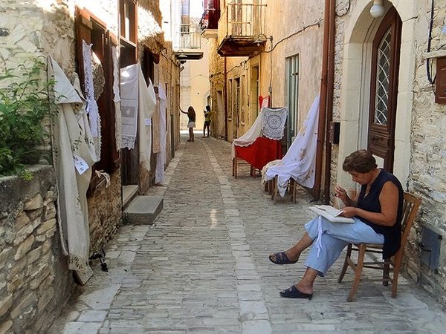
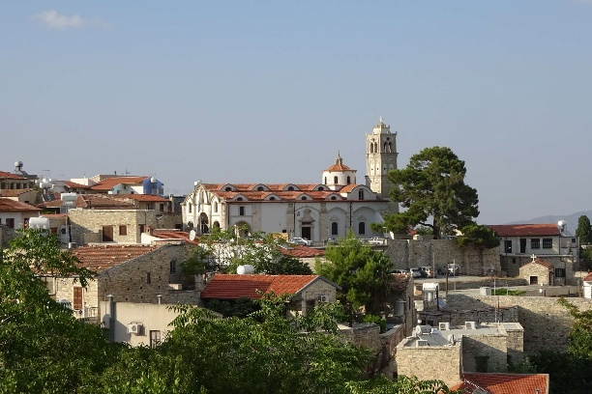
Τρία από πέντε παιδιά του Στυλιανού Καλοπαίδη, ο Γιώρκος, ο Αντρέας και ο Νίκος έμειναν στο επάγγελμα. Οι δυο πρώτοι μετακινήθηκαν στην Λάρνακα και χάρις στην τέχνη τους έγιναν παγκύπρια γνωστοί. Ο Νίκος έμεινε στα Λεύκαρα και διάδοσε την τέχνη παίρνοντας μαθητές που σήμερα είναι οι ίδιοι μαστόροι με δικά τους εργαστήρια και αναγνωρίζουν τον Νίκο Καλοπαίδη ως τον άνθρωπο που τους ανέδειξε.

Πληροφορίες έχουμε πάρει από:
Πάνω Λεύκαρα - Βικιπαίδεια
Lefkara Municipality

